**Toolbox Talk Trabajar en el invierno**

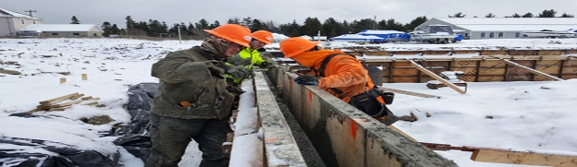

Mientras nos preparamos para la temporada navideña, y eso significa que se avecina un cambio en el clima. Cuando la temperatura desciende por debajo del punto de congelación, las condiciones se vuelven extenuantes para quienes trabajamos al aire libre, lo que hace que la capacitación en seguridad sea más importante que nunca. En HCCA, reconocemos la importancia de la capacitación en seguridad y nos gustaría compartir los recordatorios sobre cómo vestirse y trabajar en condiciones de clima frío.

**Congelación e hipotermia**

La congelación se refiere al tejido congelado en el cuerpo como resultado de la exposición al frío. Es probable que ocurra en las extremidades (manos, pies, orejas, nariz) y lugares donde la piel está expuesta. La mejor prevención para la congelación es asegurarse de que todas las áreas de su piel estén cubiertas. Evite trabajar con ropa mojada. También evite la ropa apretada, ya que el flujo sanguíneo restringido y la mala circulación contribuyen a la congelación.

La piel expuesta puede comenzar a congelarse a solo 28 grados Fahrenheit. La congelación profunda puede causar coagulación de la sangre e incluso gangrena.

La hipotermia es una condición potencialmente fatal causada por la pérdida de temperatura corporal. Los síntomas incluyen fatiga, náuseas, confusión, mareos y sudoración profusa. La hipotermia se previene manteniéndose caliente y seco.

**Use los guantes adecuados**

Los guantes deben tener suficiente aislamiento para mantenerte abrigado y evitar la congelación, pero deben ser lo suficientemente delgados para que puedas sentir lo que estás haciendo si manipulas controles o herramientas.

Los guantes que son demasiado gruesos también pueden hacer que sus manos y muñecas trabajen demasiado para sostener objetos, lo que podría causar tensión o lesiones por movimientos repetitivos.

**Use la ropa adecuada**

Las capas de ropa liviana lo mantienen más abrigado que una sola capa de ropa pesada.

No trabaje con ropa mojada. La ropa mojada es 20 veces menos cálida que la ropa seca.

Use un sombrero. Hasta la mitad de su calor corporal puede escapar de la parte superior de su cabeza.

Protéjase los oídos: use un sombrero que los cubra o use orejeras.

Revise su guardarropa de invierno en busca de peligros de enredos, como bufandas, mangas sueltas y cordones, cualquier cosa que pueda quedar atrapada en la maquinaria.

**Esté atento a las gafas de seguridad**

Evite que sus gafas de seguridad se empañen con el frío. Use toallitas y recubrimientos antivaho que sean apropiados para sus lentes.

**Prevenir resbalones y caídas**

Mira las suelas de tu calzado de invierno. ¿Tienen una banda de rodadura adecuada para evitar resbalones y caídas en superficies mojadas o heladas?

Camine despacio y con cuidado sobre superficies heladas o resbaladizas. Tenga especial cuidado con escaleras, plataformas y escaleras.

**Descansar**

Descanse mucho. Trabajar en el frío, incluso viajar hacia y desde el trabajo en invierno, puede ser inusualmente agotador. Descanse para que pueda estar alerta y receptivo